МІНІСТЕРСТВО ОСВІТИ І НАУКИ УКРАЇНИ
КИЇВСЬКИЙ НАЦІОНАЛЬНИЙ УНІВЕРСИТЕТ імені Тараса Шевченка
ФАКУЛЬТЕТ ІНФОРМАЦІЙНИХ ТЕХНОЛОГІЙ
Кафедра програмних систем і технологій

Дисципліна
Комп'ютерна графіка та візуалізація

Лабораторна робота №5
Реалізація згладжувального фільтра для обробки кольорових зображень

Виконав: | Агапов Олександр  Олексійович | Перевірила: | Жабська Є. О.
Група | ІПЗ-21
Форма навчання | денна | Оцінка
Спеціальність | 121

Київ - 2026

Лист завдання
Тема: реалізація та аналіз алгоритмів обробки зображень за допомогою різних методів фільтрації.
Мета: реалізувати згладжувальний фільтр для кольорового зображення, застосувати його через графічний інтерфейс і перевірити правильність результату.
1. Реалізувати варіант №1 - згладжувальний фільтр з вікном 3x3.
2. Для кожного внутрішнього пікселя обчислювати середнє значення каналів R, G і B дев'яти пікселів вікна.
3. Крайні пікселі залишати без змін, а нові значення записувати в окрему копію зображення.
4. Додати операцію до графічного інтерфейсу та зберігати результат у PNG-файл.
Хід виконання роботи
Використані засоби
Програму реалізовано мовою Python. Для графічного інтерфейсу використано Tkinter і ttk. Бібліотека Pillow застосована для відкриття, копіювання, читання та запису RGB-пікселів, а pytest - для автоматичної перевірки алгоритму.
Структура програми
Файл | Призначення
main.py | Запускає графічний інтерфейс через функцію run_app().
gui.py | Містить інтерфейс, поділ операцій за лабораторними роботами, запуск фільтра та preview результату.
operations.py | Містить ручну реалізацію функції smoothing_filter(image).
image_io.py | Відкриває і зберігає зображення, а також формує унікальні імена результатів.
tests/test_operations.py | Містить автоматичні перевірки усереднення RGB, країв і малих зображень.

Алгоритм згладжувального фільтра
Функція smoothing_filter() переводить вхідне зображення у RGB і створює його копію. Для координат x = 1..width - 2 та y = 1..height - 2 вона проходить усі дев'ять позицій вікна 3x3: центральний піксель і вісім сусідніх.
Значення кожного каналу накопичуються окремо у змінних sum_r, sum_g і sum_b. Після цього суми діляться на 9 і округлюються. Усі сусіди читаються тільки з source, а нове значення записується в result, тому вже змінені пікселі не впливають на наступні обчислення.
new_r = round(sum_r / 9)
new_g = round(sum_g / 9)
new_b = round(sum_b / 9)
Крайні рядки й стовпці не обробляються, бо для них немає повного вікна 3x3. Вони залишаються такими самими, як у вихідному зображенні.
Результати виконання програми
У головному вікні операції поділено за лабораторними роботами. Для ЛР5 користувач обирає групу «ЛР №5 - Фільтрація», операцію «Згладжувальний фільтр», вхідний файл і папку для результату. Після обробки програма створює PNG-файл із суфіксом _smoothing і одразу відкриває preview результату.
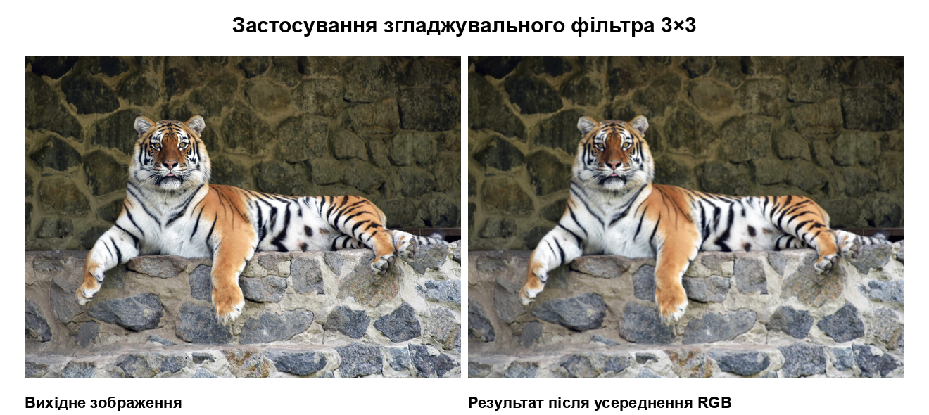
Рисунок 1 - Вихідне зображення та результат після згладжування
На фотографії різниця є м'якою, оскільки фільтр усереднює лише найближче оточення кожного пікселя. Контури та дрібні деталі стають менш різкими, а різкі переходи кольорів - плавнішими.
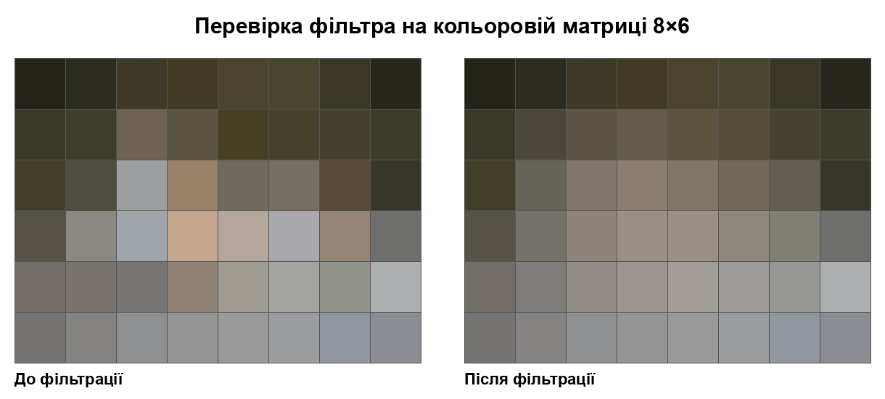
Рисунок 2 - Робота згладжувального фільтра на кольоровій матриці 8x6
Матриця 8x6 показує дію алгоритму на невеликому прикладі. Внутрішні клітинки після фільтрації містять змішані значення сусідніх кольорів, а зовнішня рамка не змінюється.
Перевірка програми
Автоматичні тести запускалися командою python -m pytest у папці labs/lab05. Результат перевірки: 27 passed. Додаткові тести для smoothing_filter() перевіряють середнє значення всіх RGB-каналів у вікні 3x3, незмінність країв, незмінність вихідного зображення та обробку малих зображень без падіння програми.
Також перевірено створення файлу matrix_source_8x6_smoothing.png за допомогою функцій відкриття, фільтрації та збереження зображення. Графічний модуль успішно імпортується, а застосунок запускається з main.py.
Лістинг програми з коментарями
Нижче наведено основний фрагмент алгоритму та фрагмент GUI, який викликає фільтр і показує результат.
Файл operations.py - функція smoothing_filter
def smoothing_filter(image: Image.Image) -> Image.Image:
source = image.convert("RGB")
result = source.copy()

for y in range(1, source.height - 1):
for x in range(1, source.width - 1):
sum_r = 0
sum_g = 0
sum_b = 0

for dy in (-1, 0, 1):
for dx in (-1, 0, 1):
red, green, blue = source.getpixel((x + dx, y + dy))
sum_r += red
sum_g += green
sum_b += blue

new_r = round(sum_r / 9)
new_g = round(sum_g / 9)
new_b = round(sum_b / 9)
result.putpixel((x, y), (new_r, new_g, new_b))

return result
Файл gui.py - запуск операції та preview
elif current_operation == "Згладжувальний фільтр":
result = smoothing_filter(image)
output_path = build_output_path(input_path, output_dir, "_smoothing", ".png")
save_image(result, output_path, "PNG")

show_image_window(f"Результат: {output_path.name}", result)
Висновки
У лабораторній роботі реалізовано варіант №1 - згладжувальний фільтр для кольорових зображень. Алгоритм вручну обчислює середні значення R, G і B у вікні 3x3, використовує окрему копію для результату та не змінює крайні пікселі.
Фільтр інтегровано у графічний інтерфейс ЛР5, де операції поділено за лабораторними роботами. Результат зберігається у PNG і одразу відкривається в preview-вікні. Правильність роботи підтверджено автоматичними тестами та прикладами обробки зображень.

